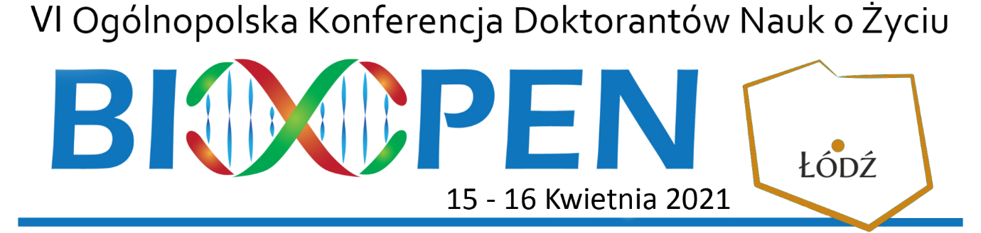
Doktoranci, Młodzi Naukowcy!

To do Was kierujemy zaproszenie na VI Ogólnopolską Konferencję Nauk o Życiu BioOpen. W dniach 15-16 kwietnia 2021 r. spotkamy się wirtualnie, aby już po raz szósty przedstawić naukowe dokonania, podzielić się doświadczeniem i integrować się we wspaniałej atmosferze!

Na Konferencji gościć będziemy wybitnych specjalistów, których wykłady rozpoczną obrady w czterech sesjach tematycznych:
- Mikrobiologia w medycynie i przemyśle
- Biologia molekularna i medyczna
- Biotechnologia i inżynieria genetyczna
- Ekologia i ochrona środowiska.
Uczestnicy natomiast będą mogli zaprezentować się w sesjach referatowych i posterowych.
W trakcie trwania BioOpen swoje usługi i produkty zaprezentują także znane i szanowane firmy z sektora life science.
Rejestracja rozpocznie się 15.03.2021 r. i potrwa do 28.03.2021 r.
Udział w konferencji jest darmowy, jednakże ograniczony limitem w postaci 100 osób.
O przyjęciu decyduje kolejność zgłoszeń.
Więcej informacji znajdziecie w regulaminie na naszej stronie oraz na Facebooku !

Pozdrawiamy,
Komitet Organizacyjny BioOpen

